Важно:
Уважаемые родители, уделяйте больше времени своим детям! Ведь дети, это будущее родителей, и имеет смысл попытаться сделать это будущее светлым, внимательным и здоровым, а не глупым, беспомощным и инфантильным.

„Жизнь - это не просто еда, питье, телевизор и кино… Человеческий мозг должен созидать, творить. Он не должен зависеть от гаджетов, которые его развлекают.“
Ли Куан Ю

Смоленское областное государственное бюджетное учреждение «Гагаринский социально-реабилитационный центр для несовершеннолетних «Яуза»
(СОГБУ СРЦН «Яуза»)

215047 Смоленская область, Гагаринский район
с. Карманово ул. Октябрьская д.8
тел. 8-(48135) 7-78-59, тел./факс 8(48135) 7-79-23

«Гаджеты в раннем возрасте»
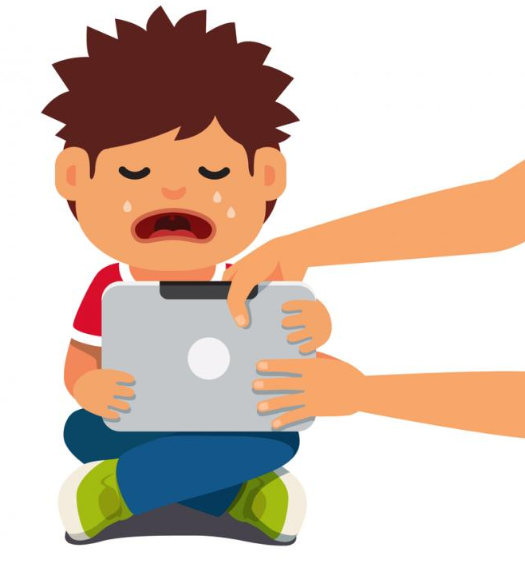

с. Карманово
Гаджет – это техническая новинка, любое миниатюрное электронное устройство: мобильный телефон, планшет, плеер и т.д. Смартфоны, планшеты и другие гаджеты стали неотъемлемой частью жизни как взрослых, так и детей. 90 % детей пользуются ежедневно электронными гаджетами. Но помимо пользы они приносят и вред в любом возрасте.
Зависимость детей от гаджетов – это проблема родителей, у которых неправильно организован детский досуг. Родители – главный источник формирования интересов своего ребёнка.
Признаки гаджет - зависимости у детей:
- Хорошее настроение у ребёнка только тогда, когда он пользуется устройством.
- Невозможность оторваться от просмотра, частое обращение к гаджету без надобности.
- Плохой, неспокойный сон, плач во сне, страхи, неустойчивость в проявлении эмоций.
10 Причин оградить
«ОБЩЕНИЕ» ребёнка
с гаджетами

1.Это вредит физическому здоровью.
2. Это влияет на отношения между ребенком и родителями.
3. Это может вызвать зависимость.

4. Это учащает детские истерики.
5. Это ухудшает сон.
6. Это вызывает трудности в учебе.
7. Это не развивает умение общаться.
8.Это может вызвать психические отклонения.
9. Это увеличивает детскую агрессивность.
10. Это приводит к социальной тревожности.

Профилактика
зависимости:

1.Предлагайте ребёнку альтернативу телевизору, компьютеру, телефону: познавательные путешествия, экскурсии, прогулки, чтение, книги, рисование.
2.Больше общайтесь с ребёнком, обсуждайте с ребёнком своего и его чувства. Давайте выход чувствам ребёнка, пусть он побегает, попрыгает, покричит, поплачет, когда это требуется.
3.Не пресекайте и по возможности удовлетворяйте любопытство ребёнка.
4.Учите своё чадо общаться, знакомиться, мириться, договариваться со сверстниками.
5.Повышайте самооценку ребёнка.
6.Не делайте просмотр телевизора, игру на компьютере, планшете или телефоне средством поощрения.

Как ребёнку безопасно пользоваться техникой?

Врачи, психологи и педагоги сходятся на том, что безопасно проводить время с такими устройствами можно. Но для этого следует придерживаться некоторых правил:
- до 2 лет малыши не используют гаджеты вообще;
- с 3 до 4 лет они играют не более получаса в день;
- в 5-6 лет ребенок может провести с гаджетами 1 час ежедневно;
- ребенку в возрасте 7-9 лет разрешены 1,5 часа использования компьютера или смартфона в день.
В возрасте 10-13 лет можно безопасно проводить в компьютерной или мобильной технике до 2 часов ежедневно. С 14 до 16 лет допускается использование гаджетов до 3 часов в день.

Что поможет избежать зависимости?

- Прогулки, игры, обсуждение интересных вопросов (книг, музыки., посещение музеев, театров, походы в кино или кафе и т. д.)
— совместное времяпрепровождение. Тогда потребность в частом использовании технических средств как развлечения пройдет сама собой. Посмотрите, что вызывает у вашего ребенка наибольший интерес и развивайте это.
- Помните про родительский контроль, так как, несмотря на договоренность, дошкольники часто забываются и могут использовать гаджеты, смотреть телевизор дольше, чем положено.
- Домашние животные благотворно повлияют на формирование у ребенка чувства ответственности, научит заботиться о других. - Сокращение времени работы с устройством - давайте поручения, просите участия ребенка в делах, делая акцент на том, что без него с ними справиться трудно.

